**Đảm bảo an toàn cho nhân viên y tế cấp cứu**

**người nhiễm COVID-19 ở môi trường bên ngoài bệnh viện**

Có thể nói một trong những nhân viên y tế có nhiều nguy cơ rủi ro khi tham gia chăm sóc người bệnh nhiễm COVID-19 chính là các y, bác sĩ và điều dưỡng của Trung tâm Cấp cứu 115 và các trạm cấp cứu vệ tinh 115 của thành phố. Đây không chỉ là điểm nhấn riêng của ngành y tế thành phố mà còn là đặc điểm chung của hệ thống y tế các nước trên thế giới khi dịch bệnh COVID-19 bùng phát. Các bác sĩ và nhân viên y tế đi cấp cứu và vận chuyển người bệnh về các bệnh viện chuyên tiếp nhận điều trị COVID-19 luôn hoạt động trong một môi trường biệt lập khó kiểm soát, vận chuyển người bệnh trong một không gian kín trên xe cứu thương và nguồn lực trên xe thường xuyên biến đổi. Do đó việc nhân viên y tế phải được trang bị các dụng cụ phòng hộ cá nhân và có kỹ năng cần thiết để làm giảm tối đa nguy cơ tiếp xúc trực tiếp mầm bệnh là rất quan trọng.

Tháng 3/2020, Tổ chức Y tế Thế giới (TCYTTG) đã ban hành tài liệu ***“Khuyến cáo hoạt động cấp cứu ngoài bệnh viện đối với COVID-19”***. Đây là tài liệu khoa học cần thiết, hướng dẫn việc sẵn sàng triển khai các dịch vụ y tế khẩn cấp (EMS), đảm bảo an toàn cho nhân viên y tế cấp cứu người nhiễm COVID-19 ở môi trường bên ngoài bệnh viện, đồng thời làm cơ sở cho thống y tế các nước xây dựng quy trình chuẩn nhằm giảm thiểu đến mức thấp nhất nguy cơ cho nhân viên y tế tham gia công tác cấp cứu ngoài bệnh viện.

Tài liệu này được chia thành sáu phần, tương ứng với các chức năng của cấp cứu ngoài bệnh viện, bao gồm: (1) Điều phối, quản lý cuộc gọi, (2) Trước khi vận chuyển người bệnh, cung ứng dịch vụ cấp cứu tại hiện trường, (3) Vận chuyển người bệnh, (4) Sau vận chuyển người bệnh, (5) Công tác quản trị, (6) Những thận trọng đặc biệt.

Ví dụ **vấn đề thông khí trên xe cứu thương**. TCYTTG nhấn mạnh nên tối ưu hóa chiến lược thông gió trong xe cứu thương để giảm nguy cơ phơi nhiễm cho nhân viên y tế. Chiến lược này bao gồm: cho khối lượng trao đổi không khí trong xe cứu thương đạt mức tối đa (ví dụ: mở các cửa sổ và lỗ thông hơi) và đặt tất cả các nút điều khiển thông khí sang chế độ lấy không khí trong lành từ bên ngoài (không tuần hoàn lại không khí trong xe), điều này áp dụng cho cả khoang lái xe và khoang bệnh nhân (nếu là 2 khoang riêng biệt).

Trường hợp xe cứu thương không có khoang riêng biệt giữa khoang lái xe và khoang bệnh nhân, có thể tạo ra áp suất âm trong khu vực có bệnh nhân bằng cách mở các lỗ thông hơi bên ngoài và bật quạt hút khí trong xe xả ra phía sau lên mức cao nhất. Ngoài ra, TCYTTG cũng nhấn mạnh những tình huống có tạo ra khí dung trên xe cứu thương, cũng như khuyến cáo sử dụng dụng cụ phòng hộ cá nhân theo từng tình huống cụ thể, đặc biệt lưu ý các trường hợp cấp cứu có tạo ra khí dung.

* Khuyến cáo phòng hộ cá nhân theo từng tình huống cấp cứu ngoài bệnh viện

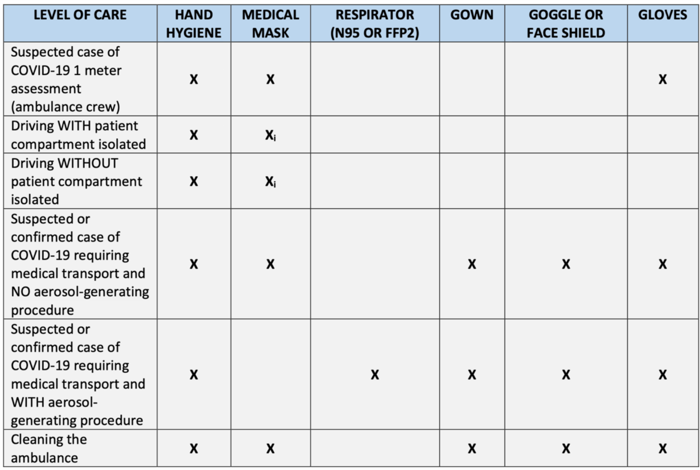

* Những tình huống cần đặc biệt thận trọng và tuân thủ đồ phòng hộ khi thực hiện các thủ thuật tạo ra khí dung cho bệnh nhân nhiễm COVID-19

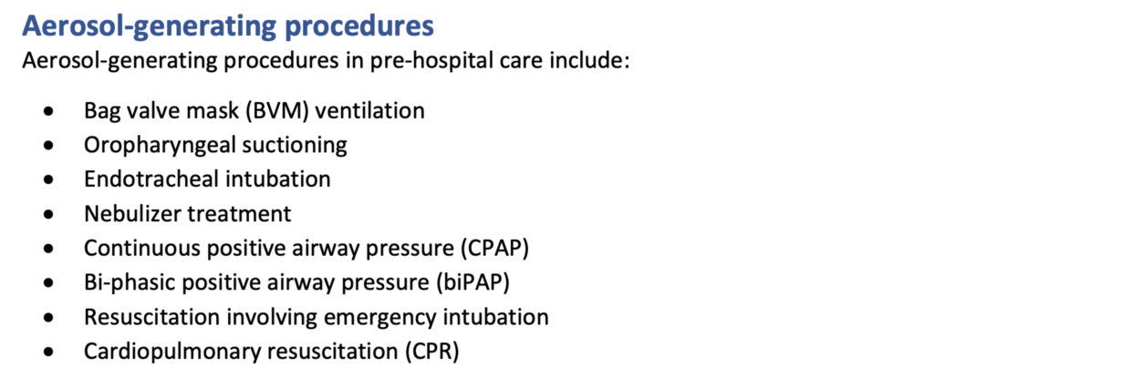

**MT** *(Theo Sở Y tế TP HCM)*